# Упражнение: Навигация между свързани таблици (Master-Detail навигация)

Състояние на настоящия учебен материал:



## Пациенти и прегледи

TODO:

Да се добави филтър по име на пациент

TODO: да се приложат същите промени и подход, като в презентацията:

* Контролите за филтър и сортинг да са вляво, защото се отнасят за лявата таблица само

Филтрирането и сортирането да се активират при промяна в UI контролата за филтър или сортинг:

* Зареждаме всички записи от базата (dbContext.Patients)
* Прилагаме филтър по ЕГН (where)
* Прилагаме филтър по име на пациент (where)
* Прилагаме сортиране върху записите (orderBy)
* Закачаме резултата за таблицата (сменяме DataSource)

Прегледът на пациент трябва да има следните полета:

* Дата
* Име на лекар
* Състояние
* Лечение

Дадена е база данни "**HospitalDb**" с таблици за пациенти "**Patients**" и прегледи "**Examinations**". Създайте **Windows Forms** приложение, което имплементира **Master-Detail навигация** и показва информация за **Пациенти** (**Име** и **ЕГН**) и техните **Прегледи** (**Дата**, **Име на лекар** и **Описание**). Имплементирайте **филтър** по **ЕГН** и **сортировка** по **Име** и **ЕГН** върху таблицата с **пациенти**.

### Пример

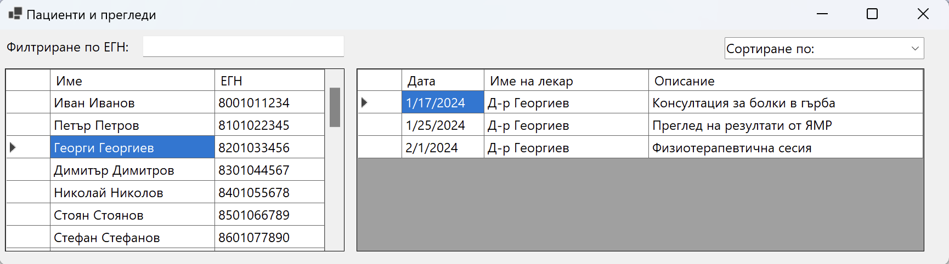

### Насоки

1. Създаваме приложение"**HospitalApp**" и добавяме нужните **компоненти**.

**dataGridViewPatients**

**dataGridViewExaminations**

**labelFilter**

**textBoxFilter**

**comboBoxSort**

1. Свързваме се с **базата данни** и **EF Core**. Добавяме **Data Source** към **DataGridView** компонентите. Структурираме и преименуваме **колоните**. Добавяме допълнителни **свойства** на **формата**.

**dataGridViewPatients 🡪 Patients**

**dataGridViewExaminations 🡪 Examinations**

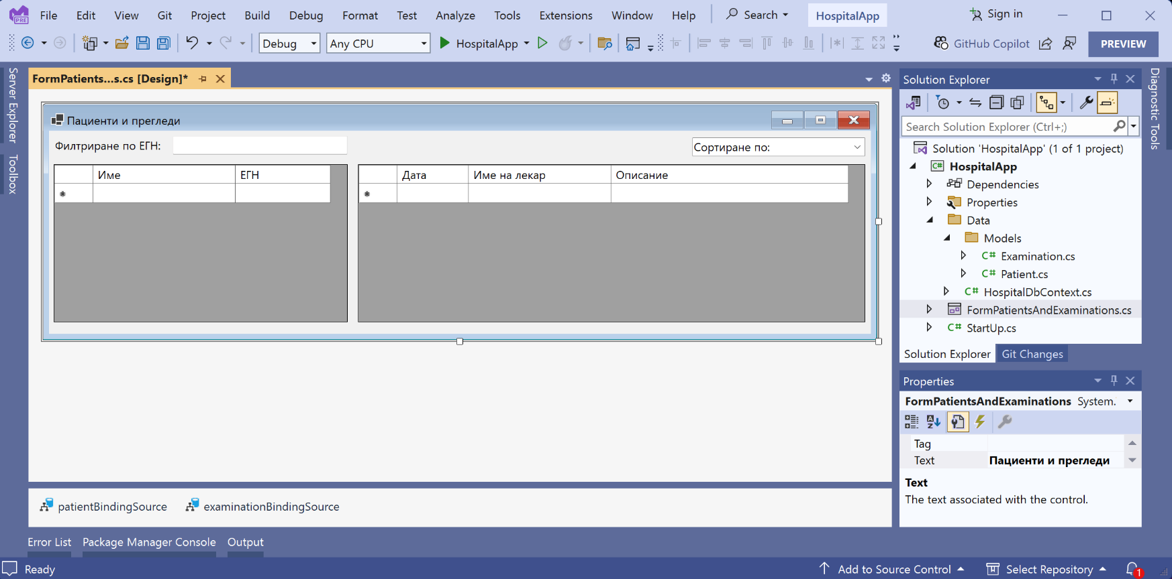

1. Имплементираме **Master-Detail** – добавяме **метод-обработчик** при **SelectionChanged** на **dataGridViewPatients**.

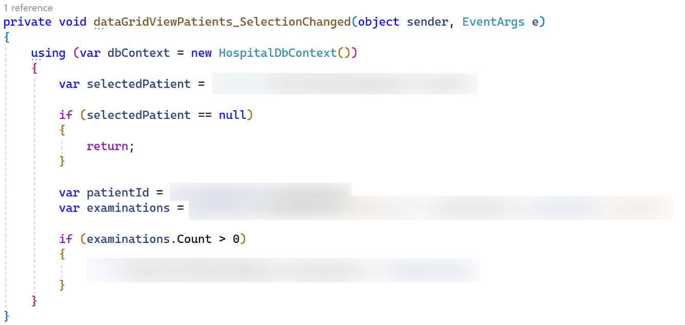

1. Имплементираме **филтриране** – добавяме **метод-обработчик** при **TextChanged** на **textBoxFilter**.

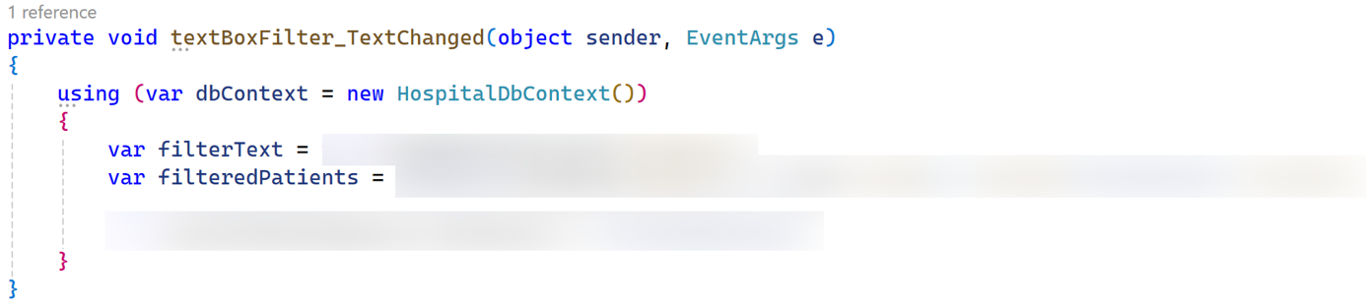

1. Имплементираме **сортиране** – добавяме **метод-обработчик** при **SelectedIndexChanged** на **comboBoxSort**.

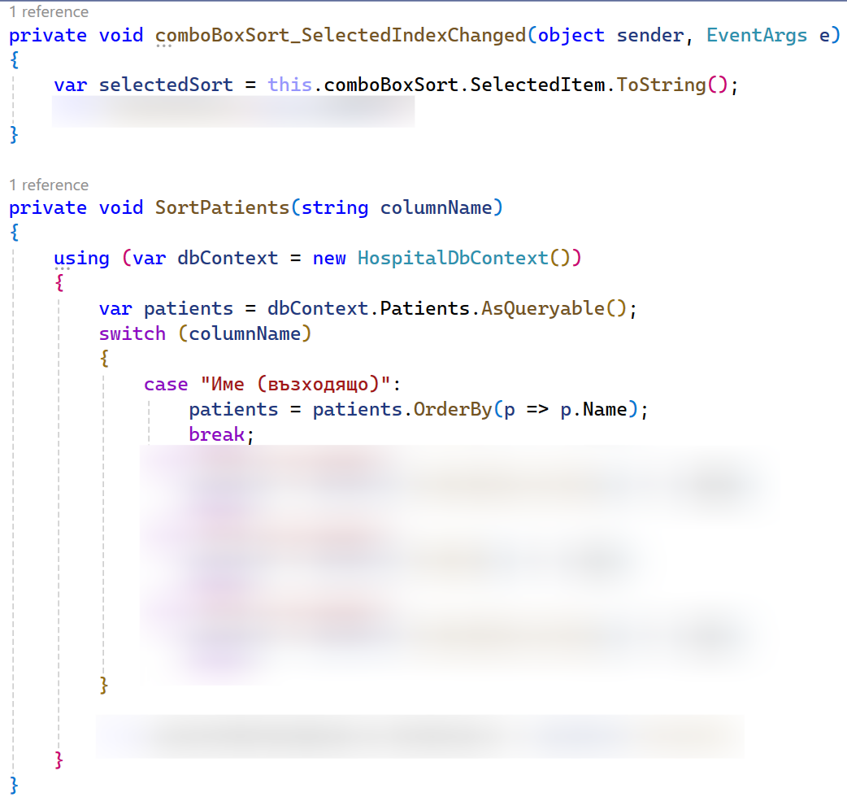

1. 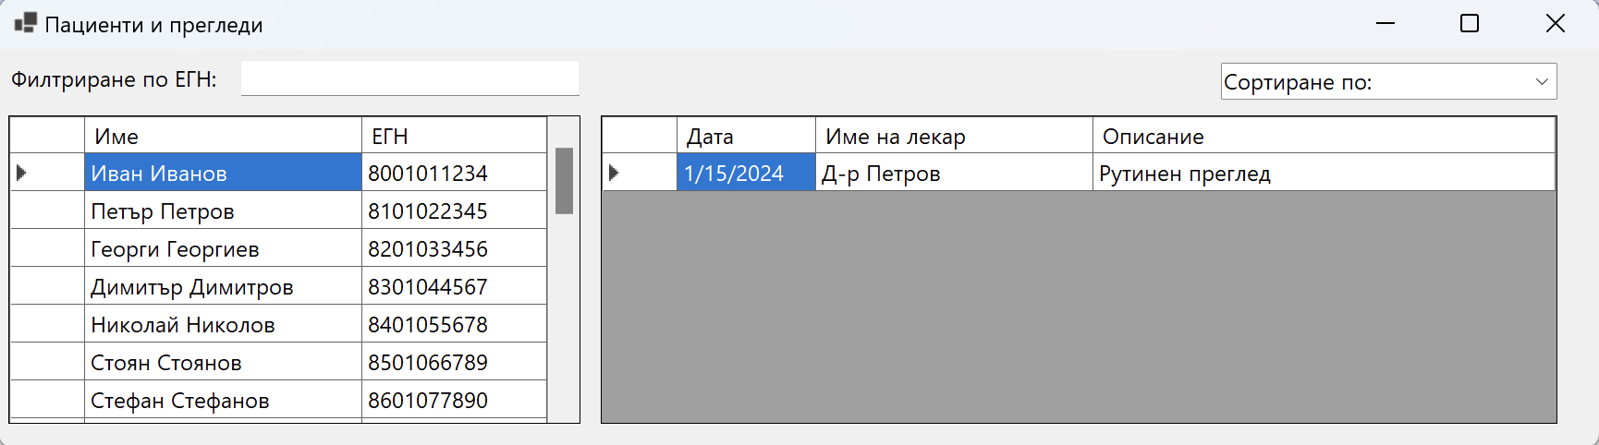Резултат - **Master-Detail**.
2. 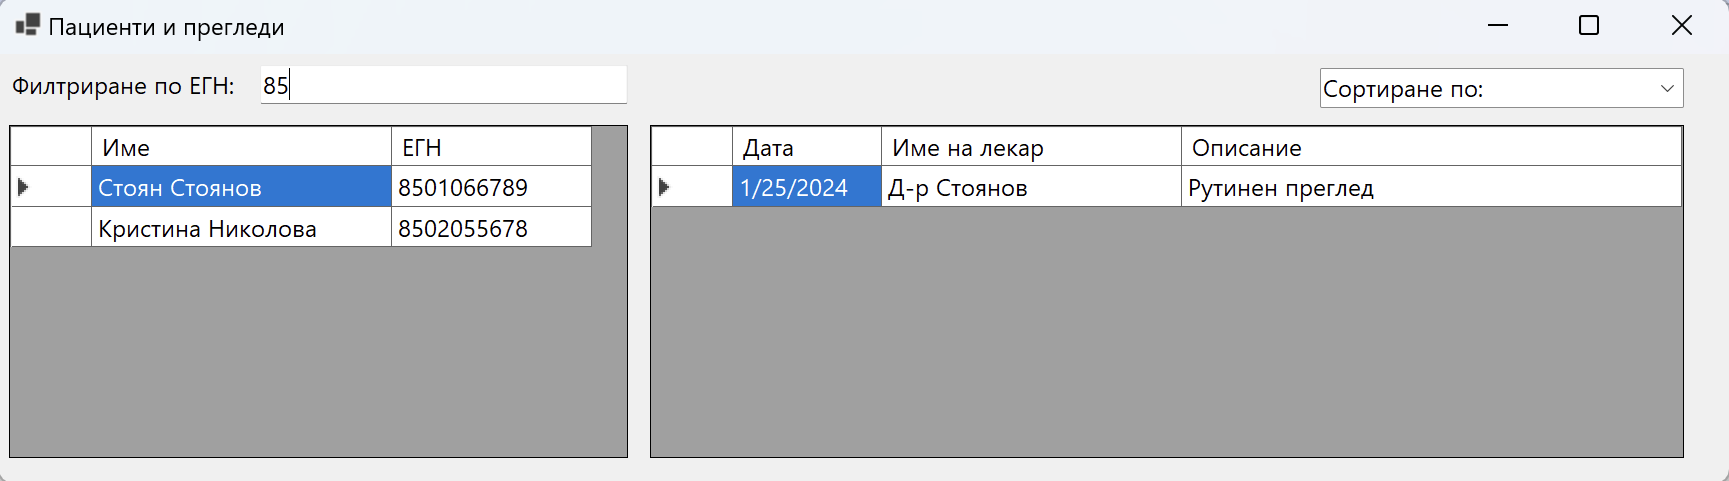Резултат – **филтриране**.
3. 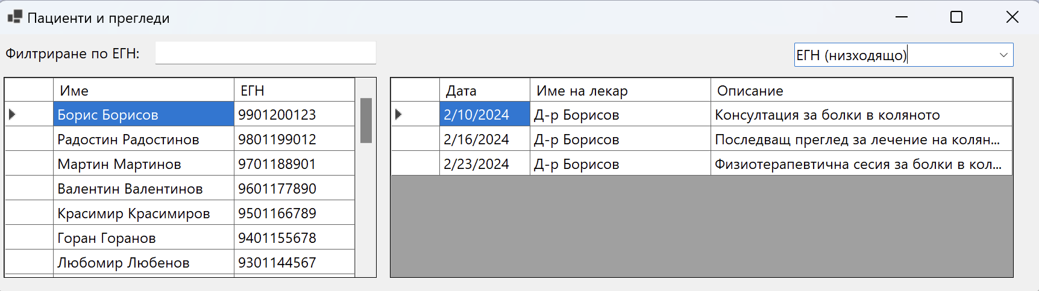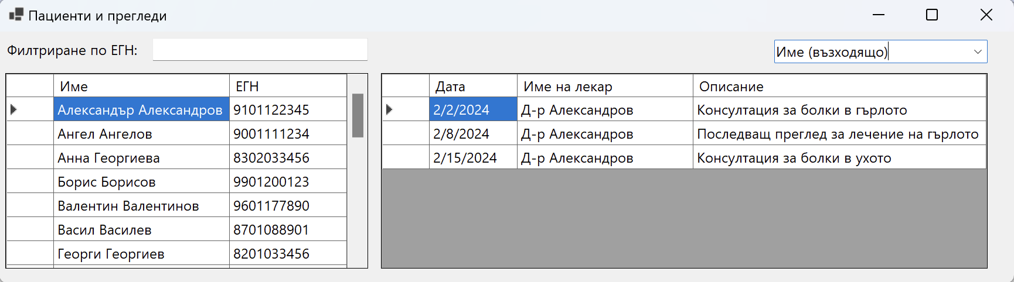Резултат – **сортиране**.